ГУАП

КАФЕДРА № 42

ОТЧЕТ   
ЗАЩИЩЕН С ОЦЕНКОЙ

ПРЕПОДАВАТЕЛЬ

|  |  |  |  |  |
| --- | --- | --- | --- | --- |
| доцент, канд. техн. наук |  |  |  | Т.В. Семененко |
| должность, уч. степень, звание |  | подпись, дата |  | инициалы, фамилия |

|  |
| --- |
| ОТЧЕТ О ЛАБОРАТОРНОЙ РАБОТЕ №5  Разработка с макросами в среде MS ACCESS |
|  |
| по курсу: Управление данными |

РАБОТУ ВЫПОЛНИЛ

|  |  |  |  |  |  |
| --- | --- | --- | --- | --- | --- |
| СТУДЕНТ гр. № | 4321 |  |  |  | Г.В. Буренков |
|  |  |  | подпись, дата |  | инициалы, фамилия |

Санкт-Петербург 2025

**СОДЕРЖАНИЕ**

1 Цель работы 3

2 Задание и реализации 4

3 Вывод 7

# **1 Цель работы**

Цель данной работы является изучение процесса создания макросов и использования макросов в среде Access.

# **2 Задание и реализации**

Вариант задания 1.1.

1. При помощи макроса показать список сотрудников – продавцов, продавших за месяц товаров на сумму, меньшую заданной.

Список сотрудников с параметрами задания показана на рисунках 1-3.

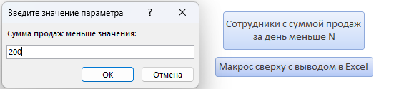

Рисунок 1 – Ввод параметров после нажатия в меню кнопки

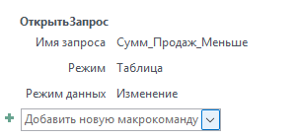

Рисунок 2 – Макрос в режиме конструктора

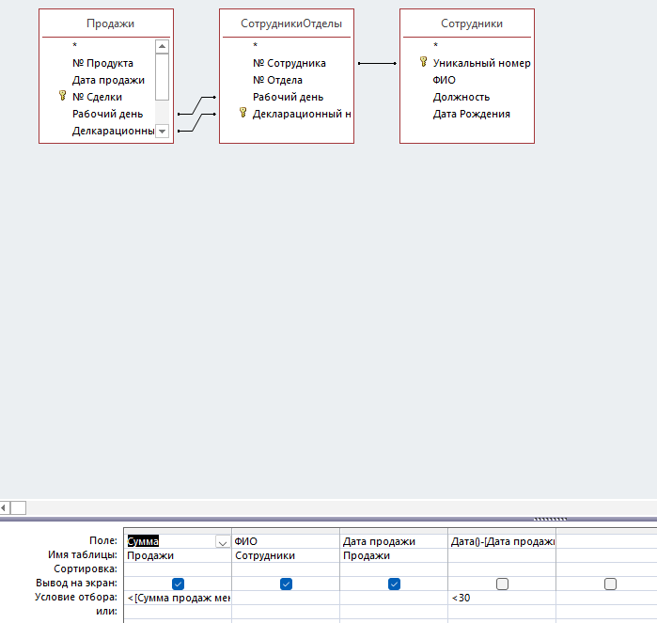

Рисунок 3 – Запрос для макроса в режиме конструктора

2. Вывести данные объекта БД из пункта 1 в формате MS Excel.

Структура макроса показана на рисунке 4.

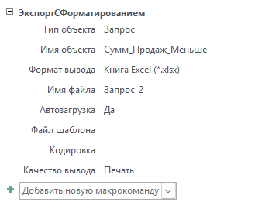

Рисунок 4 – Макрос открытия запроса в Excel

3 Осуществить при помощи макроса возможность автоматического открытия кнопочной формы из пункта 5 лабораторной работы №3 при запуске базы данных. В кнопочной форме осуществить запрашивание пароля при нажатии кнопки, открывающей форму из пункта 4 лабораторной работы №3.

Окно ввода пароля показана на рисунках 5,6 , а на рисунке 7 автозапуск главного меню.

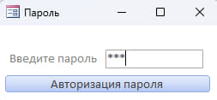

Рисунок 5 – Ввод пароля

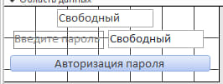

Рисунок 6 – Форма пароля в конструкторе

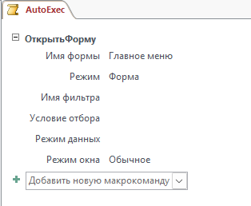

Рисунок 7 – Макрос запуска меню по запуску приложения

# **3 Вывод**

В ходе выполнения лабораторной работы №5 была достигнута основная цель — изучение процесса создания и использования макросов в среде MS Access. В результате работы были успешно реализованы задания, связанные с формированием отчетов и автоматизацией процессов.

Были созданы макросы для отображения списка сотрудников-продавцов, которые реализовали продажи на сумму ниже заданного порога, а также для экспорта данных в формат MS Excel. Кроме того, была разработана функциональность автоматического открытия кнопочной формы при запуске базы данных, что улучшает пользовательский интерфейс и безопасность приложения через ввод пароля.

Таким образом, лабораторная работа позволила не только закрепить теоретические знания, но и получить практические навыки в работе с макросами, что является важным аспектом управления данными в MS Access.